**Дәріс 1. Қаріптің тарихтағы рөлі мен орны.**

**1. Қаріптердің қысқаша тарихы**

Адам өзінің бүкіл тарихында ақпаратты берудің жаңа тәсілдерін игерді. Алдымен олар өмірден алынған сюжеттерді, содан кейін шартты суреттермен шифрланған мәтіндерді қайталайтын сызбалар болды. Қаріптер мыңдаған жылдар бойы иероглифтерден қазіргі дерексіз белгілерге дейін жинақталған.

Қаріптің пайда болу тарихы мәдениеттің даму тарихындағы, адамдар арасындағы қарым-қатынас мүмкіндігінің даму тарихындағы, тілдің даму тарихындағы және жалпы адамзаттың дамуындағы маңызды рөлдердің біріне ие. Қаріптің даму тарихы иероглифтер пайда болған сәттен бастап өз есебін алады-адамдар арасында ақпаратты берудің алғашқы әрекеттері және ақпаратты көптеген жылдар бойы және белгілі болғандай, ғасырлар бойы сақтау әрекеттері осылай жасалды.

Иероглифтер қашан пайда болды?

Тарихшылардың пайымдауынша, қытай таңбалар жүйесі мыңдаған жылдарға созылады, дегенмен қытай жазуының иероглифтер түрінде пайда болу уақыты үнемі нақтыланып отырады.

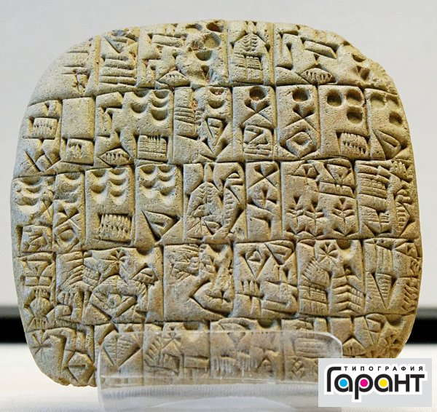

Айтуынша, зерттеушілер, мысалы, Пейлиган мәдениетінің жазуы біздің дәуірімізге дейін пайда болған деп санайды. Жазудың неолиттік мәдениеті біздің дәуірімізге дейінгі 6-7 мың жыл деп есептейді.

Ұқсас жазу жүйелері Қытайда ғана емес, Үндістанда да, Египетте де болды. Иероглифтерді қолдана отырып жазу жүйесінде әр сөз жеке белгімен белгіленді.

Сына жазуы дегеніміз не және ол қашан пайда болды?

Тарих біздің дәуірімізге дейінгі 3.300 жылдар шамасында сына жазудың пайда болу жылын белгілейді. Сына жазуын тарихшы зерттеушілер сақталған саз тақталарында қалған сызықтар түрінде тапты. Мысалы, ежелгі парсы сына жазуы белгілі болды және олардың бірі 19 ғасырда неміс филологы Георг Гротефендтің шифрын шешті.

Сына жазу-сына тәрізді соққылар кешеніне негізделген жазу жүйесі. Бұл жүйе алғаш рет Шумер халықтарында, Оңтүстік Месопотамия тұрғындарында пайда болды, содан кейін Азияның көптеген батыс аймақтарына таралды. Сына жазуды хеттер, вавилондықтар мен ассириялықтар да қолданған. Жүйенің өмір сүру уақыты-б. з. д. XXIX-I ғасыр. Бастапқыда шумерлер иероглифтік жазу жүйесін қолданды және көптеген сөздердің эскизін жасады, бірақ жазудың негізгі материалы сазды тақтайшалар болғандықтан, суреттерді қолдану ұзақ және ыңғайсыз болғандықтан, барлық белгілер соққыларға дейін жеңілдетілді. Әр белгі буынды немесе сөзді білдіреді. Бастапқыда мыңға жуық болды, кейінірек белгілер саны 600-ге дейін қысқарды. Сөздер екі негізгі бағытта — төменнен жоғарыға және солдан оңға қарай жазылды. Шумер жазуының орталығы қасиетті Ниппур қаласы (қазіргі Ирактың аумағы) болса керек, сонымен қатар негізгі ғибадатхана — Құдай Энлилдің қасиетті орны болған. Қазба жұмыстары кезінде Ниппурдың орнында сазды тақтайшалардың ең көп саны табылды. Олардың кейбіреулерінде хатшыларға арналған арнайы нұсқаулар бар. Көбінесе шумерлер экономикалық қажеттіліктер туралы ақпаратты тіркеді, ал біздің эрамызға дейінгі 2,6 мыңнан бастап оларда көркем әдебиет пайда болды.

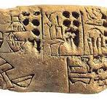 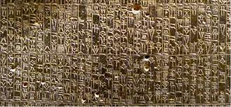

Неміс филологы Георг Гротефенд сына жазуын алғаш рет 1802 жылы ежелгі парсы патшалары Дарий мен Ксеркс есімдерінің белгілі белгілеулерімен шеше алды. Сондай — ақ, шумер әдебиетінің ең көне шығармаларының бірі - "Гилгамеш эпосының" алғашқы аудармашысы Ассириолог Джордж Смит сына жазуларын оқуда айтарлықтай биіктерге жетті (аударма 1872 жылы "халдейлердің су тасқыны туралы идеялары"деген атпен жарық көрді).

**Көшпенділер алфавитті қалай ойлап тапты?**

Евгений Поливанов, Николай Аристов сынды түрколог-ғалымдар, Сәрсен Аманжолов секілді зертеушілер «Еуразиялық әлемде – жазба мәдениеті көшпелі өркениетпен шекаралас аймақтарда пайда болғаны анық» дейді.

Рас. Жазба – көшпелілердің меншік құқығын айқандайтын белгі-таңбадан басталған. Көшпелінің мүлкі – жылжып жүретін, араласып кететін жылқы, қой секілді түліктерден тұрады. Әр ру өзінің мүлкін меншіктеу үшін арнайы таңба ойлап тауып, соны басады.  Тарихшылар, мал-мүлікке таңба басу – қола дәуірінің соңына таман пайда болған үрдіс. Өйткені сол уақытта ғана, төрт түліктің саны артқан деп отыр. Не керек, рулардың түлікке салатын ен-таңбалары кейін келе әріптер болып жүйеленген, алфавитке айналдырылған. Бір ескерер дүние, түрік рунасындағы бір әріп – бір дыбысты ғана белгілеп қоймайды. Сонымен қатар бір ұғымның штрихталған суретінің де қызметін атқарады. Мысалға, «Л» әрпі бітіг жазуынша «Ү».  Бағана деген мағына беруі кәдік. Өйткені, қазақтың Бағаналы руының таңбасы осындай... Негізі, қазақтың тайпа таңбаларына қарап отырсаң, сол прото-түріктің алфавитінен әр ру өзіне әріп алғандай көрінеді.

Руна жазуы Скандинавияға сиырға басылған ен-таңбамен барған

Көшпенділердің осы ен-таңбасынан құрылған алфавитті ғалымдар түрік руна жазуы деп жүр. Руна деген ұғымның ғылымға енуіне Полтава шайқасында орысқа тұтқын боп түскен шеведтермен байланыстырады. Атап айтсақ, орыс үкіметіне қызмет еткен неміс ғалымы Д. Мессершмидт пен оған еріп жүрген шведтің тұтқын офицері И. Страленбергтер. Петр патша олардың білімі-білігімен Сібірді игергісі келді. Алтай, Енисей бойына келген олар жартастардағы, балбалдардағы жыпырлаған жазуларды көрді. Скандинавияның руналық жазуымен ұқсастығына қарап, оны «руна жазуы» деп атады. Атау онша дәл болмағанымен, қолайлы болып шықты және ғылымда осы атау орнығып қалды.  «Руна» – немістердің сөзі. Құпия, киелі дегендей мағына береді.

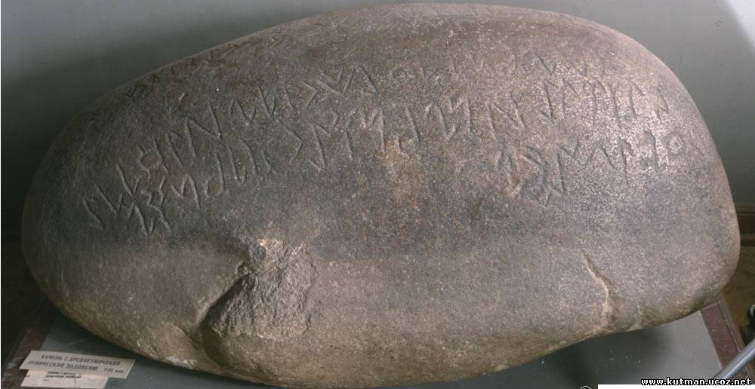

Неміс-швед офицерлері кейін Еуропаға жетіп, ғылыми мақалалар жаза бастағанда қызық деректер шығады. Скандинавияның руна жазуларының кейбір әріптері Енисей, Сібір жеріндегі түрік руналарымен ұқсас болып шықты. Мұндай кезде, кім-кімнен үйренген деген сұрақтың тууы заңды. Томсен және басқа да лингвист-тарихшылар зерттей келе, руна жазулары Скандинавияға әкелінген болып шықты. Әкелген кім дейсіз бе? Қазіргі фин ұлты. Қарап отырсаңыз, бұл жұрт қазір Скандинав түбегінде тұрғанымен, түбі Азиядан. Қола дәуірінің кезінде, Орал таулары мен Торғай даласын мекендегені белгілі. Осы фин-угор тайпалары сиыр табындарына руна жазуына ұқсас белгілерді таңбалағаны археологиялық деректер дәлелдеп беруде. Сақ, ғұндардың тұсында сиыр баққан фин-угор жұрты шегініп, Скандинавияға барады. Жергілікті жұрт осы финдер арқылы шығыстан темір металын, руна жазуын меңгерген екен.

Прототүріктердің сына жазуындағы бір әріп – бір дыбысты белгілеумен қатар, ұғымды, затты суреттеуі де мүмкін деп. Былайша айтқанда, руна жазуын әріп күйде оқып бір мағына, символ түрде зерделеп, мүлдем басқа мағына шығаруға болады. Осынысы үшін шығар, неміс халқы бұл жазуға – «руна», яғни құпия, сиқырлы деп ат қойғаны. Ежелгі викингтердің аңыздарын тыңдасаңыз, «Один» дейтін дәу осы «рунаны» оқимын деп, бір көзінен айырылады. Көк түріктерінің бітіг-тастарын әріп күйде оқып жүрміз. Не жазғанын түсіндік. Ал, әр әріптің символын тауып-танып оқысақ, мүлдем басқа хикая жазылған болар? Бәлкім. Бәрі мүмкін...

Айтпақшы, әлемде руна жазулары көп. Этрускілердің руна жазуы, славяндардың руна жазулары деген бар. Осындай сына жазулар Шам өлкесі, Солтүстік Африкадан да табылып жатыр. Бұл жазулардың ішінде жақсы оқылатындары – Түрік және Скандинав руналары. Бұл дерек те, бірнәрседен хабар берсе керек.

**Көне түркі жазбалары**

Көне түркі жазбалары немесе Орхон-Енисей жазбалары — б.з. V ғ. — X ғғ аралығындағы түркі тайпаларының тасқа қашап жазған жазбалары.

Орхон-Енисей ескерткіштері алғаш Орхон өзені бойынан (Екінші түркі қағандығы кезі) табылды, кейін Енисей өзенінің жоғарғы ағысында (Қырғыз қағандығы). Кейде руник жазбасы дейді, алман руналарынынан жанасым тауып (кейбір нышандар кескіні дәл келіп тұр, дауысты мағынасы да жақын). Азиялық түркі руналары соғды жазуының негізінде VIII ғ. бұрын жасалған деп есептеледі. Оның әліпбиінде 40-қа жуық графема бар. Көне түркі руника жазуы ерекшелігі - онда негізгі велярлық және палаталдық дауыссыздарға арналған бірнеше жұп дербес әріптер бар. Көне түркі руника жазуы жұмбағын 1893 жылы В. Томсен шешкен. Орхон ескерткіштерінің тұңғыш тәржімаларын 1894 жылы В.В. Радлов жасаған.

«Алтын ғасыр» кезіндегі (VIII ғ. б.з.) әліппеге 38 таңба және сөзбөлу нышаны кіреді. Жазу бағыты дерелей, оңнан солға. Жіңішке мен жуан дыбыстылары жазуда айырылмайды, дыбыссыздардың бір бөлшегі артынан жіңішке не жуан дыбысты келгенін сыңар нышандармен белгіленген. Сөз бөлу нышаны сөз арасына қойылады, сөйлем соңы белгіленбейді. Бас-кіші әріпке айырылмайды.

**Дала жазуларының тарихы**

Б.з.б. 8 ғасырларда көшпенділер даласына Брахми және Кхарошхи жазулары таралған. Бұлар Көне Үндістаннан келген. Ғұн заманынан қалған қысқа жазуларды оқу мысалы, Қытай жазбаларындағы «шаньюй» (Моде шаньюй) деген сөздің Ғұн тілінде «Сеңгір» деп дыбысталатынын анықтап берді. Бұл – «биік», «асқақ», «жоғары» деген мағына береді де қазіргі Түркі тілдерінде, мысалы Қазақ тілінде «Сеңгір таулар», «Заңғар көк» сияқты тіркестерде кездесіп отырады. Көне Қытайлықтардың б.з.б. дәуірлердегі «Хунну жазуы» деп отырғаны осы жазу. Кейін б.з.б. 3 ғасырлардан бастап далалыққа Соғды жазулары тарады. Ол ежелгі Қаңлы мемлекетінде б.з.б. 3 және б.з. 5 ғасырлары аралығында кеңінен қолданылған. Мысалы қазіргі Қазақстанның оңтүстігінен табылып отырған «Күлтөбе жазулары» б.з.б. 2-1 ғасырларға жатады.

Көне Түркі жазулары негізінен 6-10 ғасырлар аралығында Ұлы Түркі қағандығы және Көк Түркі қағандығы, Хазар қағандығы кезінде қолданылған. Таралу аймағы Моңғолия-Сібір далаларынан Тибет жеріне дейін және Еуропадағы Венгрия, Чувашия аймақтарына дейін кездесіп отырады. Көне Түркі жазуларының орнына далалыққа көне Ұйғыр жазулары келді. Бұл жазуларды кейде манихей жазулары деп атайды. Оның таралуы Манихей дінінің таралуына байланысты болды. Кейін бұл жазуларды Ислам дінінің ықпалымен енген Араб жазулары ығыстырып шығарды. Кейін осы Араб жазуларының орнына қазіргі Түркі халықтары Латын және Кирилл әліпбилерін қолданады.

**Көне Түркі жазуларының жалпы сипаттамасы**

Көне Түркі жазулары немесе Көне түркі алфавиті - дыбыстық жазу түрі, яғни сөздегі дыбыстарды таңбалап жазады. Негізінен 6-10 ғасырларда үлкен аймаққа таралған Көне Түркі жазуларын ғалымдар үш топқа бөліп қарайды:

- Енисей ескерткіштері.

- Талас ескерткіштері.

- Орхон ескерткіштері.

Орналасу жері болмаса, бұлардың қолданылған жылдарының айырмасында және жалпы жазу таңбаларының қолданылуы арасында елеулі айырмалар жоқ. Алайда Түркі жазбаларының жазылу мерзімдеріне қарағанда алғашқы Енисей-Лена бойынан, Сібірден, Байкал аймағынан Моңғолия далаларына, Орхон жеріне, одан Қазақстан мен Қырғызстан, Шыңжаң жеріне қарай біртіндеп таралғанын көрсетеді. Ал жазылу үрдісі, таңбаларының қолданылуы ұқсас, оқылуы біркелкі.

Енисей ескерткіштеріне Енисей бойынан және Тува, Хакас, Алтай республикаларының (бәрі де Ресей құрамындағы Түркі республикалары) аймағынан және Ресейдің батыс сібірде орналасқан Жаңасібір (Новосибирск) облысы мен Ертіс бойынан табылған жазулар жатады. Оның қолданылған, жазылған жылдары 5-7 ғасырлардың аралығы. Бұл аймақтан табылып отырған көне Түркі жазба ескерткіштердің жалпы саны қазіргі кезде шамамен 150-дей.

Талас ескерткіштері. Бұл аймақтағы жазулар Оңтүстік Қазақстан, Жетісу, Сыр бойы мен Қырғызстан аймақтарына таралған, соның ішінде көп шоғырланған жері қазіргі Жамбыл облысында. Қолданылған мезгілі бірыңғай 8 ғасыр. Ескерткіштердің жалпы саны шамамен 20 шақты.

Орхон ескерткіштері. Моңғолиядағы Орхон, Селенг, Тола өзендерінің бойынан және Ресейдегі Минусинск ойпатынан табылған ескерткіштер жатады. Қолданылған мезгілі 7-8 ғасырлар. Ескерткіштердің жалпы саны 30 шақты. Алайда ең көлемді, ұзақ мәтінді жазбалар осы топқа жатады. Бұның ішінде тарихи құндылығы жағынан «Құтлығ қаған», «Білге қаған», «Күлтегін», «Тоныкөк», «Күлі Чор» және «Мойын Чор» ескерткіштерінің орны ерекше. Яғни Көне Түркі жазулары 5-8 ғасырлар аралығында Сібір, Моңғолия, Шыңжаң, Қазақстан, Қырғызстан және Оңтүстік Ресей жерінде кеңінен қолданылғаны туралы қорытынды шығаруға болады. Бұл көрсетіліп отырған тарихи мезгіл (5-8 ғасырлар) мен оның таралған үлкен аймағы Ұлы Түркі қағандығы, одан бөлінген Батыс және Шығыс Түркі, Түргеш, Хазар қағандықтары мен Көк Түркілер (Екінші Түркі қағандығы) мемлекеттерінің аумағы мен өмір сүрген дәуіріне сәйкес келеді. Бұдан басқа қазіргі ғылымға Көне Түркі жазуларының Тибет аймағындағы және Еуропалық даладаларғы нұсқалары белгілі.

**Көне Түркі жазуларының мазмұны**

Көне Түркі жазуының құпиясын ашқан Даниялық ғалым Вильгельм Томсен болатын (1898 жылы бастап). Кейін орыс түркітанушылары аударып, көп зерттеді. Оған 20 ғасырда Түркі елдерінің ғалымдары – Татар, Өзбек, Түрік, Қазақ, Әзірбайжан зерттеушілері қосылды. Кейде "руна (руникалық) жазулары" деп аталады. Оның себебі жазудың құпиясы ашылмай тұрғанда, бұл жазулар бір қарағанда ежелгі скандинавия халықтарының жазбаларына ұқсайтын еді. Алайда ғылыми зерттеулер Түркі жазулары екенін анықтады. Томсен ең алғаш рет "Түрік" және "Теңрі" сөздерінен бастап оқыған екен.

Бұл жазулардың жалпы көлемі ұзақ. Қазіргі өлшеммен алғанда орта көлемдегі кітапты құрайды. Көптеген тарихи, мәдени, жағырапиялық, саяси деректер бар, сол кездегі халықтың өмірінен, таным-түсінігінен, дүниетанымы мен салт-дәстүрінен хабар береді. Тарихи оқиғалар тізбегі Ұлы қағандардың жорықтары жыраулық-жорықтық үлгідегі әдемі, көркем тілмен баяндалған. Сондықтан көптеген зерттеушілер оларды көркем шығармаларға жатқызады. Жазбаларды Көне Түркілер мен Көк Түркілер дәуіріндегі болған оқиғалар сипатталып, жағырапиялық атаулар, сол кездегі тайпалардың атаулары мен орналасу, таралу аймағы көрінеді. Өкініштісі, Түркі жазба ескерткіштері манихейшіл Ұйғыр қағандығы кезінде аяусыз қиратылған.

Жазбаларда ең алдымен 5-8 ғасыр аралығындағы Ұлы даладағы тарихи оқиғалар көркем тілмен баяндалған, айналып келетін оралымдары мен ішкі ұйқастары, композициялық тұтастығы бар. Сондықтан оның ең алдымен жанрын айқындасақ – жылнама не шежіреден гөрі, бұлар – тарихи дастандар. Жазудың сипаты түркі тілдерінің дыбыстық ерекшеліктерін, соның ішінде үндестік заңдарын жақсы береді. Жазудың ерекшелігі оңнан солға қарай оқылады және негізінен дауыссыз дыбыстар таңбаланады. Олардың жуан және жіңішке түрлері бар, олар жеке-жеке бөлек таңбаланады.

Көне Түркі жазуларының сыртқы түрі бізге тасқа қашалған түрде, "баспа әріптері" түрінде жетті. Оның жазбаша түрі қандай болғаны туралы мәлімет жоқ. Себебі маталарға, өңделген терілерге жазылуы мүмкін жазба әріптер бұл материалдардың төзімсіздігіне байланысты бізге жетпеді. Алғаш көрген адам бұл жазуларды бір қарағанда қазақ руларының таңбаларына ұқсатады. Яғни жазулар «жебе таңбалар», «ай таңбалар» және «тұмар таңбалар» мен «көз таңбалар», «аша таңбалар», «балық таңбалар» сосын «тарақ таңбалар» мен «сырға таңбалардан» құралады. Орхон-Енесай жазбасы — Орхон және Енесай өзен бойларында табылған көнетүркі жазуымен жазылған жазбалар. Оның ішінде әйгілі Білге қаған, Күлтегін, Тоныкөк құлпытастарындағы жазбалар.

**Орхон-Енисей жазбалары**

Орхон-Енисей жазбалары — көне түркі жазба тарихи-мәдени ескерткіші. Көп уақытқа дейін сыры беймәлім, қай тілде жазылғандығы белгісіз болып келген. Орхон-Енисей жазбаларын руналық жазбалар деп те атайды (Скандинавия халықтарының тілінде "рунь" сөзі "сыры ашылмаған", "құпия" деген мағынаны білдіреді). Тек 1893 ж. ғана даниялық ғалым Томсен құпия жазуды оқудың кілтін ашады. Біраз жылдардан кейін орыс ғалымы В.В.Радлов Орхон өзені бойынан табылған үлкен тастардағы жазуды толық оқып, аударды. Руна жазуындағы ең үлкен ескерткіштер Орхон мен Енисей өзендері алқабынан табылғандықтан, жазудың өзін де осылайша атап кетті.

Орхон-Енисей жазбалары Шығыс Түркі қағанатының қағаны Білге мен оның інісі Күлтегін қабірлеріне қойылған орасан зор құлпытастарға қашап жазылған жыр жолдары болып шықты. Жырға арқау болған негізгі мәселелер - елдің тәуелсіздігі, береке-бірлігі.

Күлтегін жырында сегіз оқиға баяндалған:

1- қағанның өз халқына қарата айтқан үндеуі,

2- Түрік Қағанаты жерінің кеңдігін суреттейді,

3- түркілердің әскери жорықтары,

4- көршілес табғаштардың қастандық әрекеттері туралы әңгіме,

5- табғаш тайпасымен қатысу түркілерге қауіпті екендігі жөнінде,

6- түркі халқының болашақты болжай алмауына өкіну,

7- түркі халқының даңқын асырған қаған жөнінде,

8- осы ескерткішті жыр қып жазуға түрткі болған жағдайларға тоқталады.

Орхон-Енисей жазбаларының енді бір ескерткіші - Тоныкөк құлпытасындағы жырлар. Онда да сол кездегі түркілердің өмірінен мағлұмат беретін он төрт жол жазылған. Түркі халқының табғаштарға тәуелді болып қалу тарихы, азат қалған түркілердің бірігуі, қаған сайлауы, Тоныкөктің ықпалымен Елтерістің қаған болуы, Оғыз мемлекетінің тыңшылары түркілерге қауіп төндіргені, қарсыластармен болған шайқастар, анталаған жаудың бетін қайтаруда Тоныкөктің ерлігі, ұрыс-шайқастардың жүргізілуі, түркілердің түрлі тайпалармен жауласу жолдары баяндалып, Тоныкөкті мадақтау берілген.

Енисей өзені аңғарынан құпия жазуы бар құлпытастар табылғаны туралы алғашқы хабарды Н.К.Видзен, С.У.Ремезов, сондай-ақ Сібірде айдауда жүрген швед офицері И.Т.Страленберг пен немістің белгілі ғалымы Д.Г.Мессершмид, т.б. бергенін ХVIII ғасырдың бас кезінде жазған мақалалары мен хаттарынан білеміз.

1893 жылғы қарашаның 25-күні Дания корольдік ғылым академиясының мәжілісінде Вильгельм Томсен ғылыми әлемді дүр сілкіндірген мәлімдеме жасады. Ғалым Орхон мен Енисей өзендері бойынан табылған ескерткіштердегі құпия жазуды оқудың кілтін ашқандығын хабарлады. Ғалымның ең алдымен оқыған сөздері «тәңірі» және «түрік» деген сөздер екен. Дәл осы кезде академик В.В.Радлов та өз бетінше ізденіп, руна жазуының он беске жуық әрпін анықтап алған еді. Арада көп уақыт өтпей, В.В.Радлов Орхон өзені бойынан табылған үлкен тастардағы мәтінді толық оқып, аударып шықты.

Орхон жазба жәдігерліктерін ұзақ жылдар бойы түбегейлі зерттеген білікті ғұламалар М.Жолдасбеков пен Қ.Сартқожаұлының бірлесіп жазған ірілі зерттеуі жарық көрді.

Л.Н.Гумилев Орхон жазба ескерткіштерін «Көк түріктердің өздері туралы» жазған шежіресі деп біледі.

Тасқа жазылған ескерткіштерде негізінен Түрік қағанаты, оны билеген қағандар, олардың ерлігі жайында сөз болады. «Күлтегін» және «Тоныкөк» жырлары өткен дәуірден нақты мәлімет беруге арналған тарихи деректер. «Күлтегін» жырының басты идеясы – Күлтегін батырды Түрік қағанатының құдіретті тұлғасы етіп көрсету. «Күлтегін» жырының авторы – Йоллығтегін Түрік қағанатының күш қуаты артты, жері барынша кеңіді, ел тұрмысы түзелді. Түрік қағанаты тарихында Тоныкөк тұлғасы ерекше орын алады. Ол Елтеріс қаған, Бөгі қаған және Білге қағандарға кеңесші болған. Тоныкөк ел қамын ойлаған ақылгөй, дана қарт. Түрік қағанатына төрт жағынан жау қаптағанда, Тоныкөк ақыл кеңесімен де, тапқыр сөзімен де, батырлық істерімен де қағандарға көмектесіп отырды. Орхон жазба жәдігерліктері ішінде «Тоныкөк» жыры ерекше орын алады. Бұл жырдың авторы бөлек, оны Тоныкөктің өзі жазған деген болжам бар. Екіншісі – руна жазуындағы бұл жәдігерліктерді поэзиялық туындыға тән барлық белгілері бар, ежелгі түркілердің өзіндік әдеби дәстүріне негізделген көркем туынды деп таныды.

Орхон жәдігерліктерінің ерекшеліктері туралы соңғы кезге дейін өзара қарама қайшы екі түрлі көзқарас орын ала келді. Бірі – Күлтегін және Тоныкөк жәдігерліктері көркем әдебиетке, соның ішінде поэзияға ешбір қатысы жоқ, Түрік қағанатының дәлме дәл жазылған тарихы деп қарады. Орхон жазба жәдігерліктерінің ішінде «Күлтегін» және «Тоныкөк» жырлары өзінің идеялық мазмұны, композициялық құрылысы, көркемдік бейнелеуі жағынан қазақтың ерлік пен елдікті жырлаған қаһармандық жырларының алғашқы үлгілері болып табылады.

**Көне түркі жазба ескерткіштері**

Көне түркі жазуы, түркі руникалық жазба ескерткіштері – 7–9 ғасырлардағы көне түркі ойма жазулары мен қолжазбалары, көне түркі әліпбиіндегі әр алуан мәтіндер. Көне түркі жазба ескерткіштері арқылы қазіргі түрік халықтарының көне тілін, тарихын, этногенезін, географиясын, рухани мәдениетін, жазба дәстүрін, әдет-ғұрыптары мен дүниетанымын білуге болады.

**Табылған аймақтары**

Көне түркі жазба ескерткіштері табылған аймақтарға Сібірдегі Енисей, Лена өзендерінің аңғарлары, Моңғолиядағы Орхон, Онгин, Селенга өзендерінің алқабы, Орта Азия мен Қазақстандағы Талас пен Сыр бойы, Ертіс пен Іле қойнауы жатады. Орыс этнограф-ғалымы Н.М.Ядринцев 1889 жылы Моңғолиядағы Орхон өзенінің құйылысынан қос тілдік жазуы бар ерекше үлкен екі тас тапты. Кейіннен біреуі Білге қағанға (735), екіншісі оның інісі Күлтегінге (732) қойылғаны белгілі болып, мазмұны толық анықталды. Бұл ескерткіштердің бір қырына Қытай иероглифтері ойылған, ал үш қырына ойылған жазу таңбалары «Сібір руналарына», Енисей бойынан табылған жұмбақ жазуларға (бұл жазулар сыртқы көрінісі жағынан Скандинавия руналарына біршама ұқсас болғандықтан «руникалық» немесе «руна тәріздес» деп те аталды) ұқсас. Финн және орыс ғалымдары жүргізген арнаулы зерттеулер нәтижесінде Орхон және Енисей ескерткіштерінің нұсқалары (фотосурет, эстампаж) жинақталып жарияланған атластар жарық көрді. Сайып келгенде Дания лингвисі В. Томсен 1893 жылы түркі руникалық (Орхон-Енисей) таңбаларының дыбыстық мағыналарын негізінен дұрыс анықтап, академик В.В.Радлов 1894 жылдың қаңтарында көне түркі тілінде жазылған Күлтегін ескерткішіндегі руникалық жазудың тұңғыш аудармасын берді. Ғылымда ашылған бұл жаңалық – тіл білімінің тарихи салыстырмалы бағытын белгілеп, түркітану ғылымын жүйеге келтіру ісінде мықты қазық болды. Мұнан кейін көне түркі жазба ескерткіштері тек тастарға ғана қашалмағандығы, металл (алтын, күміс, қола) және саз балшықтан жасалған түрлі бұйымдарға ойып жазылғандығы да айқындала түсті. Моңғолиядағы, Сібір мен Азиядағы айқындалған түркі руникалық ойма жазуларының жалпы саны әзірше екі жүзге жуық. 20 ғасырдың бас кезінде Шығыс Түркістандағы түркі руникалық жазуының шамандық, манихейлік, буддалық дін және заң мазмұнында қағазға жазылған нұсқалары (8–10 ғасырлар) айқындалды. 1932 жылы Талас алқабынан ағаш таяқшаға ойылған руникалық жұмбақ жазу табылды. С.Е.Малов, Х.Н.Оркун, А.М.Щербак, т.б. таяқшалардағы жазудың түркі руникалық таңбаларымен ұқсастығын көрсетіп, оны көне түркі тілінде оқып көрді.

Иссык жазба ескерткіш— сақ дәуірінен қалған жазба ескерткіш (б. з. д. 5—4 г.). 1970 ж. Ӏле өңірінің тау бектеріндегі Есік қаласы іргесіндегі Сақ заманынан қалған үлкен қорымнан алтынға бөленген жауынгер мәйіті және оның түрлі заттары, сонын ішінде жұмбақ жазуы бар күміс тостағанша табылған. Оның сырт жағына руна тәріздес 26 таңба ойылып жазылған. Ескерткіштің құндылығы — біріншіден, ертедегі Қазақстан жерін мекендеген сақ тайпаларының тілі көне түркі тілі екендігін, екіншіден, бұдан 2500 жыл бұрын түркі тектес тайпалардың әліпбилік жазуы болғанын дәлелдейді:

Могoилян жазба ескерткіш — Орхон өзені бойынан табылған көне түркі ескерткіші (7 ғасырдың соңы). Ескерткіш Құтлұғ(Қабаған) қағанның баласы Могилянға арналған, мәтінін жазған Иоллығ Тегін, оны тапқан Н. М. Ядринцев, алғаш рет оқыған В. В. Радлов. Жазуда Могилянның, Күлтегіннің, Тоныкөктің жорықтары баяндалған.

Мойунчур ескерткіші — Орхон-Енисей көне түркі жазуымен 759 ж. жазылған ескерткіш. Оны Солтүстік Моңғолияда 1909 ж. тапқан Г. И. Рамстедт. Ол — ескерткіш мәтінін немісше аударып, 1913 ж. жариялаған. Бұл еңбекті Н. Оркун түрік тіліне, С. Е. Малов 1959 ж. орыс тіліне аударып жариялаған. Ескерткіш "Селенге тасы" деп те аталады. Мойун-чур сол кездегі ұйғыр мемлекетінің ханы болған. Ескерткіш мәтінінде жер-су, адам, тайпа, халық (ұйғыр, оғыз, тоғыз, татар, қырғыз, түркеш, түрік, соғды, қыпшақ т.б.) атаулары кездеседі. Ескерткіште әңгіме оғыз тайпасының өкілі атынан баяндалады.

Орхон ойма жазулары — Моңғолияның Орхон, Селенге өзендері бойынан табылған көлемді әдеби мұралар, хан әулетінің құлпытастары, 7—8 ғғ. жазылған көне түркі руникалық ескерткіштері болып табылады. Оған Білге қаған, Күлтегін, Тоныкөк, Күлі-чур, Мойун-чур т.б. ескерткіштер жатады. Ескерткіштер мен ондағы жазбаша деректерді ашып жариялаған — Н. М. Ядринцев, В. Томсен, В. В. Радлов.

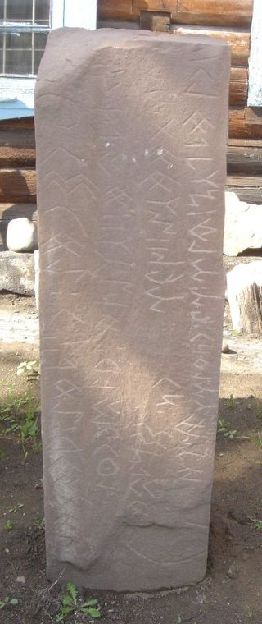

**Қазақстан жерінде**

Соңғы отыз жыл ішінде Қазақстан жерінде де Көне түркі жазба ескерткіштерінің бар екендігі анықталды. Талас бойынан (Жамбыл облысы) төртбұрышты тас мөр мен дөңгелек тастың жарты сынығына бедерленген руникалық ойма жазулар, Іле бойынан (Алматы облысы) жартастарға қашалған руникалық жазу үш жерден табылды. Осы өңірден жүзіктегі руникалық жазу да анықталды. Сыр бойында (Түркістан облысы) ескі кенттердің орнынан табылған саз балшықтан күйдірілген дөңгелек алқа, құмыра сияқты ойылған руникалық жазулар белгілі болды. Ертіс өңірінен екі қола айнадағы руникалық ойма жазудың (Шығыс Қазақстан облысы) бірін А.Н.Бернштам 1948 жылы жариялады. Сондай-ақ 1985 жылы Шығыс Қазақстаннан жартасқа қашалған руникалық жазу, ал 1987 жылы бауға тағылған мөрдің табанына ойылған руникалық жазу табылды Жайық өңірінен (Ақтөбе облысы) анықталған қола айнадағы руникалық жазу 1986 жылы жарияланды. К. т. ж. е-нің тілін зерттеп, зор үлес қосқан ғалымдар – В. Томсен, Радлов, П.М.Мелиоранский, В.Банг, Г.И.Рамстед, А.Габэн, С.Е.Малов, В.М.Насилов, И.А.Батманов, А.Н.Кононов, Дж.Клоусон, Т.Текин, т.б.[3]

**Жазуды дамыту-Финикия алфавиті**

Біздің дәуірімізге дейінгі 1400 жылы Финикия алфавиті түрінде жазудың дамуы басталды. Рас, тек дауыссыз дыбыстардан тұратын алфавит, бірақ оның 33 әрпі болған. Бұл таңқаларлық, өйткені барлық еуропалық алфавиттер осы алфавитке негізделген.

**Финикия жазуының дамуы-Рим алфавиті**

Финикия алфавитін мыңдаған жылдар бойы гректер қабылдады, олар оны бірнеше дауысты әріптермен (дыбыстармен) көбейтті.

Осыдан кейін бас әріптерден қаріп пайда болды, содан кейін – біз үшін бұрыннан таныс жазу формасына біртіндеп ауысатын және ойды хат түрінде сақтайтын кіші әріп.

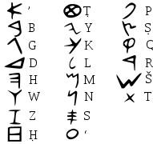

**Гутенбергтің типографиялық қаріптері**

Джоаганн Гутенбергтің типографиялық қаріптері-керісінше терілген дөңес әріптер негізінен типографиялық мөрдің ашылуы болды. Йоханнес Гутенбергтің ашылу күні-15 ғасырдың 1440 жылы. Алты ғасыр бұрын Гутенберг баспа литерлерімен бірге баспа машинасын да ашты, содан кейін оны басып шығарудың әкесі деп атады. Сонымен қатар, Гутенберг қаріптері пішіні мен орындалуы жағынан соншалықты пайдалы және тартымды болып саналады, олар бүгінгі күнге дейін өзектілігін сақтап қалды.

Иоганн Гутенберг 1468 жылы өте бақытты емес кәсіпкер ретінде қайтыс болды, өйткені оның миссиясы, ең алдымен, оны ашу болды басып шығару, бұл оған талант ретінде берілді. Сондықтан ол ғасырлар бойы есте қалды. Оның басып шығаруы Еуропаның барлық елдеріне тез таралды және заманауи басып шығарудың негізін қалады.

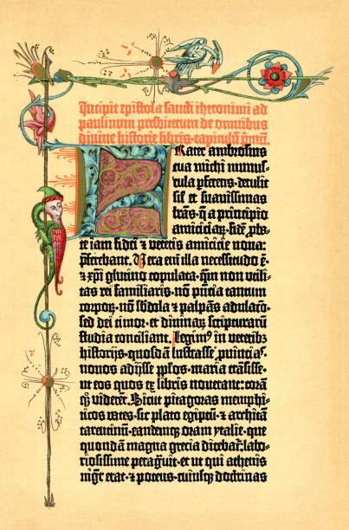

Гутенбергтің типографиялық қаріптері

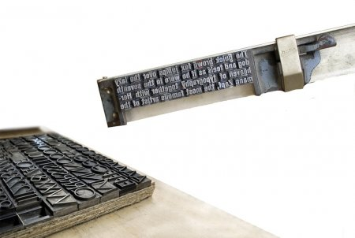

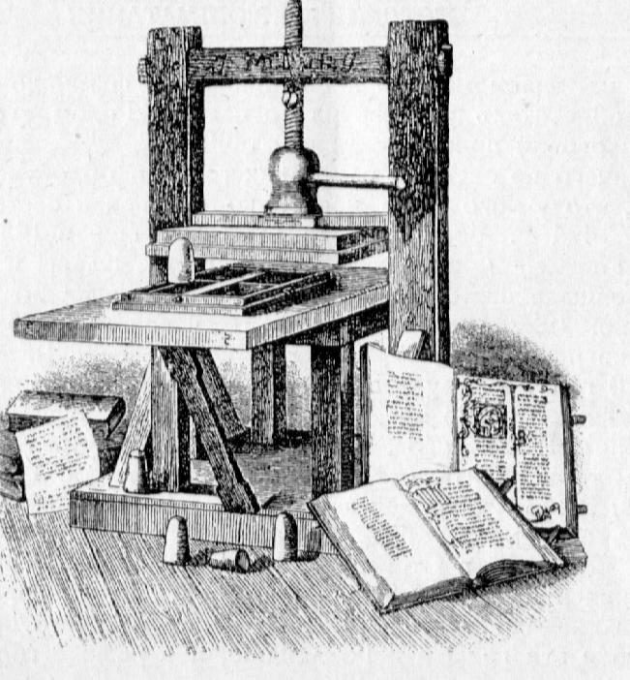 Гутенберг баспа машинасы

Әлемдік жазу тарихы жазудың төрт негізгі түрін біледі.

? Пиктографиялық (картиналық) – суреттер түріндегі ең көне жазу (қарабайыр және өте шартты).

? Идеографиялық (иероглифтік) – ерте мемлекеттілік пен сауданың пайда болу дәуіріндегі хат. Бұл хаттың белгілері-идеограммалар (иероглифтер) – жеке сөздерді немесе тұтас ұғымдарды білдіретін белгілер. Жазудың бұл түрі бейнелі-символдық деп аталады. Оған шумер сына жазуы, Қытай және Египет таңбалары кіреді, олар уақыт өте келе заттардың нақты көбеюінен шартты белгілерге дейін өзгерді.

? Буын (буын бір жазбаша белгімен белгіленеді) – Үндістанның кейбір халықтарының хаты. Жапонияда ол Қытай таңбаларымен қатар қолданылды. Силлабикалық жазу бейнелі-символдық жазудан фонемалық жазуға ауысу болды. Буындарды, кейінірек жеке дыбыстарды білдіретін алғашқы "әріптер" Ежелгі Египетте ойлап табылған.

? Әріптік-дыбыстық (фонематикалық) – әлемнің көптеген халықтарының жазуының негізінде жатқан хат, олардың тілдік ерекшелігі олардың алфавиттерінің құрамында көрініс тапты. Сонымен, орыс алфавитінде 33 графикалық белгі, латын тілінде – 23, итальян тілінде – 21 және т.б. алфавит белгілері бір-бірінен қарапайым, "қаңқа" түрінде ерекшеленеді. Алфавитке кіретін әріптердің стильдік, гарнитуралық және басқа формаларды ескермей өзгермейтін формасы графикалық негіз графема деп аталады.

Орыс және латын алфавиттерінің тікелей предшественниги-грек алфавиті, ол біздің дәуірімізге дейінгі VIII ғасырда пайда болды.б. з. д. IV ғасырға дейін салыстырмалы толықтығын (графикалық қарапайымдылығын) тапты. Е. бірақ бірінші әріптік алфавит әлдеқайда ертерек, б. з. д. XVI ғасырда, Синай түбегінде пайда болды. Онда тұратын семит тайпалары Мысыр хатынан бірқатар белгілер-идеограммаларды қабылдады (сурет.1) олармен белгілі бір заттардың атауларының алғашқы дыбыстарын белгілеу. Финикиялықтар бұл идеограммаларды қабылдады және жетілдірді. Әрі қарай, әріптік-дыбыстық жазу гректерге өтті, олар оны өз тілінің талаптарына сәйкес өзгертті (атап айтқанда, Финикия алфавитінде жоқ дауысты дыбыстарды белгілеуді енгізді). Графемалардың құрылымы тарихи тұрғыдан иероглифтік бейнелермен байланысты екені анық, бұл грек алфавитінің кейбір әріптерінің атауларымен расталады.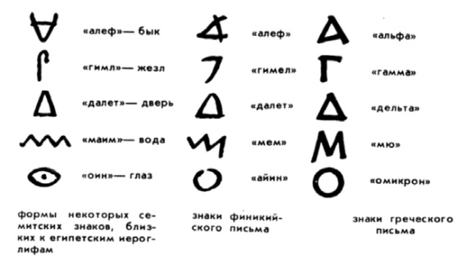

Сурет.1. Әріптік-дыбыстық жазу эволюциясының мысалдары

Қаріптің мыңжылдық тарихында әріптерді жазу бағыты да өзгерді. Египетте олар жоғарыдан төменге, финикиялықтар оңнан солға, гректер бастапқыда кезекпен жазды: бір жол солдан оңға, ал келесі жол керісінше, оңнан солға. Сонымен қатар, жұп жолдардағы әріптер тақ жолдардағы әріптерге қатысты "бұрылды" (айна түрінде көрсетілген). Уақыт өте келе бізге таныс жазу тәсілі тек бір бағытта қалыптасты.

**2. Латын әліпбиінің қаріптерінің даму тарихы**

Латын әліпбиі-грек жазуының ұзақ дамуының нәтижесі, нәтижесінде Рим жазуы пайда болды. Ежелгі римдіктер грек негізінде қалыптасқан этруск алфавитін алды. Латын әліпбиі б.з. д. I ғасырға дейін қалыптасты, содан кейін көптеген ғасырлар бойы оның графикалық шешімінің эволюциясы болды. Негізгі формалар сақталды, бірақ әріптердің сызбалары өзгерді. Бұл өзгерістер жазу мен оқудың қарапайымдылығы мен жылдамдығын қамтамасыз ететін ең қарапайым және ұтымды әріптер сызбаларын табудан туындады.

Ежелгі грек монументалды жазулары мен алғашқы латын алфавиті тек бас әріптерден тұрды (маюскулалар). Кейінірек, Б.З. VIII–IX ғасырларда кіші әріптер (минускулалар) пайда болды, олардың бірнешеуі бас әріптердің үлгісін сақтап қалды. Кіші әріптер сөздерді бір-бірімен жазуға және пайда болған үстіңгі және астыңғы жол элементтері арқылы оқуды жеңілдетуге мүмкіндік берді.

Латын жазуын дамытудың негізгі кезеңдерін келтірейік.

Капитал квадрат әріп (б.з. д. I ғ.): көптеген әріптердің пропорциялары олар серифтермен бірге (әріп штрихтарының ұштарындағы көлденең элементтер) квадратқа сәйкес келеді (сурет.2); әріптер еркін орналастырылады, сөздер арасында алшақтық жоқ, жолдар әріптің бір корпусының арақашықтығында орналасады.

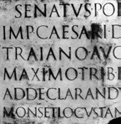

а

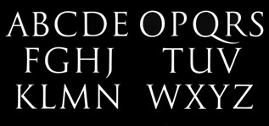

б

Сурет. 4.2. Рим капиталының төртбұрышты жазуы: А-тасқа қашалған Мәтін, б-әріптерді салу

Күрделі рустикалық жазу: әріптер 5: 3 пропорциясында ұзартылған; тік сызықтар өте жұқа, көлденең сызықар қалың; жазу қатты, сөздер кейбір жағдайларда нүктелермен бөлінеді (сурет.3).

Унциалды хат: бағанда ені бойынша әдетте 12 әріп (жол) жазылды; әріп 1/12 бөлік – Унция (uncia) – жолдар болды. Унциалды жазу пішіндердің дөңгелектігімен және көрнекті сызықтарымен ерекшеленеді; әріптердің пропорциясы квадратқа жақын; қатты жазу (сурет.4). Кейінірек балауыз тақтайшаларында күнделікті Еркін жазу үшін ерекше сызба пайда болды – курсив, яғни "жүгіру", "қиғаш жату".

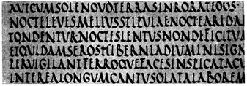

Сурет.3. Римдік капитал рустикалық хат

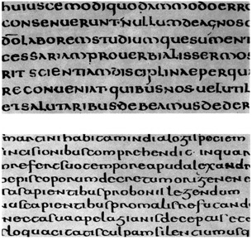

Сурет.4. Римдік унциал

Каролингтік минуск (VIII ғ.) – латын ортағасырлық жазудың барлық түрлерінің ішіндегі ең ұтымды және мінсіз (сурет.5). Карл дәуірінің алфавиті кіші әріптерден, ежелгі бас әріптерден және араб сандарынан тұрды. Бұл алфавит кейінірек жасалған барлық еуропалық қаріптің негізі болды, өйткені ол қисынды және жан-жақты болды. Қарым-қатынас жасау үшін адамдарға дәл осындай хат қажет болды және ол уақыт өте келе дамып, өзгерді. Кейінірек готикалық жазу, Ренессанс хаты, теру гарнитуралары пайда болды – бірақ графикалық негіз қалды неизменной. 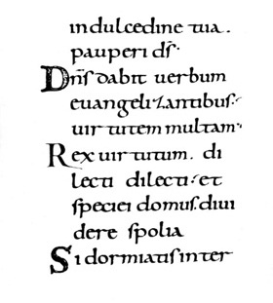

Сурет.5. Каролинг минусы

Готикалық жазу (XII–XV ғасырлар): оның пайда болуы готикалық стильдің дамуымен сәйкес келді. Кейбір белгілердің пішіні, әріптердің пропорциясы, соққылардың контрасты өзгерді;жолдар арасындағы қашықтық қысқарды, бұл хаттың суретін өте қараңғы етті, мәтіндерді оқу мен жазуды қиындатты (сурет.6).

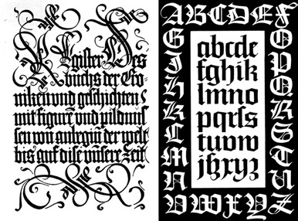

Сурет.6. Готикалық жазудың мысалдары

Гуманистік жазу (антиквариат): гуманистер Қайта өрлеу дәуірінің эстетикалық өлшемдерін қолдана отырып, каролинг минусын толығымен жандандырды. Бұл ежелгі дәуірдің хаты деп қателесіп, олар оны антиквариат деп атады (сурет.7). Антикалық антиквариат (ренессанс-антиква) Ренессанс дәуірінде пайда болды; өтпелі антиквариат уақыт бойынша барокко стилімен сәйкес келеді; жаңа немесе классикалық антиквариат классицизм дәуірінде кең таралды.

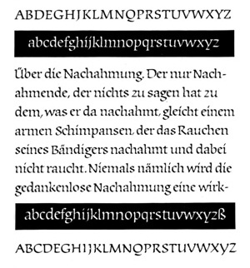

Сурет.7.

Гуманистік жазу (антиквариат)

Египет немесе жолақ қаріптері (сурет.8) XIX ғасырдың басында Англияда пайда болды, бастапқыда жарнамалық мақсатта құрылды. Айрықша ерекшелігі-әріптердің тік элементтерімен қалыңдығына сәйкес келетін тікбұрышты пішінді серифтердің болуы.

Кесілген қаріптер (сурет.9): әріптердің құрылымы антиквариатпен бірдей, бірақ серифтер мүлдем жоқ. Олардың ішінде гротесктер ерекшеленеді-контрастты емес гарнитуралар.

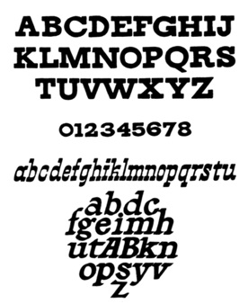

Сурет.8. Жолақ қаріптері



**Әдебиеттер:**

1. Орысша-қазақша түсіндірме сөздік: Лингвистика / Жалпы редакциясын басқарған э.ғ.д., профессор Е. Арын – Павлодар: «ЭКО» ҒӨФ. 2007. ISBN 9965-08-235-9
2. Қазақ тілі. Энциклопедия. Алматы: Қазақстан Республикасы Білім, мәдениет және денсаулық сақтау министрлігі, Қазақстан даму институты, 1998 жыл, 509 бет. ISBN 5-7667-2616-3
3. Отырар. Энциклопедия. – Алматы. «Арыс» баспасы, 2005 ISBN 9965-17-272-2Сурет.9. Кесілген қаріптің мысалы

**Нышандар кестесі**

|  |  |  |  |  |  |  |  |  |
| --- | --- | --- | --- | --- | --- | --- | --- | --- |
| Көне Түркі әліппесі («Алтын ғасыр» мерзімі) | | | | | | | | |
| **Қолдануы** | | | **Нышандар** | | **Транслитерация және транскрипция** | | | |
| дыбыстылар | | |  | | a, e | | [/a/](https://kk.wikipedia.org/wiki/%D0%A5%D0%B0%D0%BB%D1%8B%D2%9B%D0%B0%D1%80%D0%B0%D0%BB%D1%8B%D2%9B_%D1%84%D0%BE%D0%BD%D0%B5%D1%82%D0%B8%D0%BA%D0%B0%D0%BB%D1%8B%D2%9B_%D3%99%D0%BB%D1%96%D0%BF%D0%B1%D0%B8), [/e/](https://kk.wikipedia.org/wiki/%D0%A5%D0%B0%D0%BB%D1%8B%D2%9B%D0%B0%D1%80%D0%B0%D0%BB%D1%8B%D2%9B_%D1%84%D0%BE%D0%BD%D0%B5%D1%82%D0%B8%D0%BA%D0%B0%D0%BB%D1%8B%D2%9B_%D3%99%D0%BB%D1%96%D0%BF%D0%B1%D0%B8) | |
|  | | ı, i | | [/ɯ/](https://kk.wikipedia.org/wiki/%D0%A5%D0%B0%D0%BB%D1%8B%D2%9B%D0%B0%D1%80%D0%B0%D0%BB%D1%8B%D2%9B_%D1%84%D0%BE%D0%BD%D0%B5%D1%82%D0%B8%D0%BA%D0%B0%D0%BB%D1%8B%D2%9B_%D3%99%D0%BB%D1%96%D0%BF%D0%B1%D0%B8), [/i/](https://kk.wikipedia.org/wiki/%D0%A5%D0%B0%D0%BB%D1%8B%D2%9B%D0%B0%D1%80%D0%B0%D0%BB%D1%8B%D2%9B_%D1%84%D0%BE%D0%BD%D0%B5%D1%82%D0%B8%D0%BA%D0%B0%D0%BB%D1%8B%D2%9B_%D3%99%D0%BB%D1%96%D0%BF%D0%B1%D0%B8) | |
|  | | o, u | | [/u/](https://kk.wikipedia.org/wiki/%D0%A5%D0%B0%D0%BB%D1%8B%D2%9B%D0%B0%D1%80%D0%B0%D0%BB%D1%8B%D2%9B_%D1%84%D0%BE%D0%BD%D0%B5%D1%82%D0%B8%D0%BA%D0%B0%D0%BB%D1%8B%D2%9B_%D3%99%D0%BB%D1%96%D0%BF%D0%B1%D0%B8), [/o/](https://kk.wikipedia.org/wiki/%D0%A5%D0%B0%D0%BB%D1%8B%D2%9B%D0%B0%D1%80%D0%B0%D0%BB%D1%8B%D2%9B_%D1%84%D0%BE%D0%BD%D0%B5%D1%82%D0%B8%D0%BA%D0%B0%D0%BB%D1%8B%D2%9B_%D3%99%D0%BB%D1%96%D0%BF%D0%B1%D0%B8) | |
|  | | ö, ü | | [/ø/](https://kk.wikipedia.org/wiki/%D0%A5%D0%B0%D0%BB%D1%8B%D2%9B%D0%B0%D1%80%D0%B0%D0%BB%D1%8B%D2%9B_%D1%84%D0%BE%D0%BD%D0%B5%D1%82%D0%B8%D0%BA%D0%B0%D0%BB%D1%8B%D2%9B_%D3%99%D0%BB%D1%96%D0%BF%D0%B1%D0%B8), [/y/](https://kk.wikipedia.org/wiki/%D0%A5%D0%B0%D0%BB%D1%8B%D2%9B%D0%B0%D1%80%D0%B0%D0%BB%D1%8B%D2%9B_%D1%84%D0%BE%D0%BD%D0%B5%D1%82%D0%B8%D0%BA%D0%B0%D0%BB%D1%8B%D2%9B_%D3%99%D0%BB%D1%96%D0%BF%D0%B1%D0%B8) | |
| дыбыссыздар | тіркесуі | дыбыстылармен: (¹) — жуан, (²) — жіңішке ретімен |  |  | B¹ | [/b/](https://kk.wikipedia.org/wiki/%D0%A5%D0%B0%D0%BB%D1%8B%D2%9B%D0%B0%D1%80%D0%B0%D0%BB%D1%8B%D2%9B_%D1%84%D0%BE%D0%BD%D0%B5%D1%82%D0%B8%D0%BA%D0%B0%D0%BB%D1%8B%D2%9B_%D3%99%D0%BB%D1%96%D0%BF%D0%B1%D0%B8) | B² | [/b/](https://kk.wikipedia.org/wiki/%D0%A5%D0%B0%D0%BB%D1%8B%D2%9B%D0%B0%D1%80%D0%B0%D0%BB%D1%8B%D2%9B_%D1%84%D0%BE%D0%BD%D0%B5%D1%82%D0%B8%D0%BA%D0%B0%D0%BB%D1%8B%D2%9B_%D3%99%D0%BB%D1%96%D0%BF%D0%B1%D0%B8) |
|  |  | D¹ | [/d/](https://kk.wikipedia.org/wiki/%D0%A5%D0%B0%D0%BB%D1%8B%D2%9B%D0%B0%D1%80%D0%B0%D0%BB%D1%8B%D2%9B_%D1%84%D0%BE%D0%BD%D0%B5%D1%82%D0%B8%D0%BA%D0%B0%D0%BB%D1%8B%D2%9B_%D3%99%D0%BB%D1%96%D0%BF%D0%B1%D0%B8) | D² | [/d/](https://kk.wikipedia.org/wiki/%D0%A5%D0%B0%D0%BB%D1%8B%D2%9B%D0%B0%D1%80%D0%B0%D0%BB%D1%8B%D2%9B_%D1%84%D0%BE%D0%BD%D0%B5%D1%82%D0%B8%D0%BA%D0%B0%D0%BB%D1%8B%D2%9B_%D3%99%D0%BB%D1%96%D0%BF%D0%B1%D0%B8) |
|  |  | G¹ | [/ɣ/](https://kk.wikipedia.org/wiki/%D0%A5%D0%B0%D0%BB%D1%8B%D2%9B%D0%B0%D1%80%D0%B0%D0%BB%D1%8B%D2%9B_%D1%84%D0%BE%D0%BD%D0%B5%D1%82%D0%B8%D0%BA%D0%B0%D0%BB%D1%8B%D2%9B_%D3%99%D0%BB%D1%96%D0%BF%D0%B1%D0%B8) | G² | [/g/](https://kk.wikipedia.org/wiki/%D0%A5%D0%B0%D0%BB%D1%8B%D2%9B%D0%B0%D1%80%D0%B0%D0%BB%D1%8B%D2%9B_%D1%84%D0%BE%D0%BD%D0%B5%D1%82%D0%B8%D0%BA%D0%B0%D0%BB%D1%8B%D2%9B_%D3%99%D0%BB%D1%96%D0%BF%D0%B1%D0%B8) |
|  |  | L¹ | [/l/](https://kk.wikipedia.org/wiki/%D0%A5%D0%B0%D0%BB%D1%8B%D2%9B%D0%B0%D1%80%D0%B0%D0%BB%D1%8B%D2%9B_%D1%84%D0%BE%D0%BD%D0%B5%D1%82%D0%B8%D0%BA%D0%B0%D0%BB%D1%8B%D2%9B_%D3%99%D0%BB%D1%96%D0%BF%D0%B1%D0%B8) | L² | [/l/](https://kk.wikipedia.org/wiki/%D0%A5%D0%B0%D0%BB%D1%8B%D2%9B%D0%B0%D1%80%D0%B0%D0%BB%D1%8B%D2%9B_%D1%84%D0%BE%D0%BD%D0%B5%D1%82%D0%B8%D0%BA%D0%B0%D0%BB%D1%8B%D2%9B_%D3%99%D0%BB%D1%96%D0%BF%D0%B1%D0%B8) |
|  |  | N¹ | [/n/](https://kk.wikipedia.org/wiki/%D0%A5%D0%B0%D0%BB%D1%8B%D2%9B%D0%B0%D1%80%D0%B0%D0%BB%D1%8B%D2%9B_%D1%84%D0%BE%D0%BD%D0%B5%D1%82%D0%B8%D0%BA%D0%B0%D0%BB%D1%8B%D2%9B_%D3%99%D0%BB%D1%96%D0%BF%D0%B1%D0%B8) | N² | [/n/](https://kk.wikipedia.org/wiki/%D0%A5%D0%B0%D0%BB%D1%8B%D2%9B%D0%B0%D1%80%D0%B0%D0%BB%D1%8B%D2%9B_%D1%84%D0%BE%D0%BD%D0%B5%D1%82%D0%B8%D0%BA%D0%B0%D0%BB%D1%8B%D2%9B_%D3%99%D0%BB%D1%96%D0%BF%D0%B1%D0%B8) |
|  |  | R¹ | [/r/](https://kk.wikipedia.org/wiki/%D0%A5%D0%B0%D0%BB%D1%8B%D2%9B%D0%B0%D1%80%D0%B0%D0%BB%D1%8B%D2%9B_%D1%84%D0%BE%D0%BD%D0%B5%D1%82%D0%B8%D0%BA%D0%B0%D0%BB%D1%8B%D2%9B_%D3%99%D0%BB%D1%96%D0%BF%D0%B1%D0%B8) | R² | [/r/](https://kk.wikipedia.org/wiki/%D0%A5%D0%B0%D0%BB%D1%8B%D2%9B%D0%B0%D1%80%D0%B0%D0%BB%D1%8B%D2%9B_%D1%84%D0%BE%D0%BD%D0%B5%D1%82%D0%B8%D0%BA%D0%B0%D0%BB%D1%8B%D2%9B_%D3%99%D0%BB%D1%96%D0%BF%D0%B1%D0%B8) |
|  |  | S¹ | [/s/](https://kk.wikipedia.org/wiki/%D0%A5%D0%B0%D0%BB%D1%8B%D2%9B%D0%B0%D1%80%D0%B0%D0%BB%D1%8B%D2%9B_%D1%84%D0%BE%D0%BD%D0%B5%D1%82%D0%B8%D0%BA%D0%B0%D0%BB%D1%8B%D2%9B_%D3%99%D0%BB%D1%96%D0%BF%D0%B1%D0%B8) | S² | [/s/](https://kk.wikipedia.org/wiki/%D0%A5%D0%B0%D0%BB%D1%8B%D2%9B%D0%B0%D1%80%D0%B0%D0%BB%D1%8B%D2%9B_%D1%84%D0%BE%D0%BD%D0%B5%D1%82%D0%B8%D0%BA%D0%B0%D0%BB%D1%8B%D2%9B_%D3%99%D0%BB%D1%96%D0%BF%D0%B1%D0%B8) |
|  |  | T¹ | [/t/](https://kk.wikipedia.org/wiki/%D0%A5%D0%B0%D0%BB%D1%8B%D2%9B%D0%B0%D1%80%D0%B0%D0%BB%D1%8B%D2%9B_%D1%84%D0%BE%D0%BD%D0%B5%D1%82%D0%B8%D0%BA%D0%B0%D0%BB%D1%8B%D2%9B_%D3%99%D0%BB%D1%96%D0%BF%D0%B1%D0%B8) | T² | [/t/](https://kk.wikipedia.org/wiki/%D0%A5%D0%B0%D0%BB%D1%8B%D2%9B%D0%B0%D1%80%D0%B0%D0%BB%D1%8B%D2%9B_%D1%84%D0%BE%D0%BD%D0%B5%D1%82%D0%B8%D0%BA%D0%B0%D0%BB%D1%8B%D2%9B_%D3%99%D0%BB%D1%96%D0%BF%D0%B1%D0%B8) |
|  |  | Y¹ | [/ʤ/](https://kk.wikipedia.org/wiki/%D0%A5%D0%B0%D0%BB%D1%8B%D2%9B%D0%B0%D1%80%D0%B0%D0%BB%D1%8B%D2%9B_%D1%84%D0%BE%D0%BD%D0%B5%D1%82%D0%B8%D0%BA%D0%B0%D0%BB%D1%8B%D2%9B_%D3%99%D0%BB%D1%96%D0%BF%D0%B1%D0%B8) | Y² | [/ʤ/](https://kk.wikipedia.org/wiki/%D0%A5%D0%B0%D0%BB%D1%8B%D2%9B%D0%B0%D1%80%D0%B0%D0%BB%D1%8B%D2%9B_%D1%84%D0%BE%D0%BD%D0%B5%D1%82%D0%B8%D0%BA%D0%B0%D0%BB%D1%8B%D2%9B_%D3%99%D0%BB%D1%96%D0%BF%D0%B1%D0%B8) |
| тек (¹) — Q тек (²) — K |  |  | Q | [/q/](https://kk.wikipedia.org/wiki/%D0%A5%D0%B0%D0%BB%D1%8B%D2%9B%D0%B0%D1%80%D0%B0%D0%BB%D1%8B%D2%9B_%D1%84%D0%BE%D0%BD%D0%B5%D1%82%D0%B8%D0%BA%D0%B0%D0%BB%D1%8B%D2%9B_%D3%99%D0%BB%D1%96%D0%BF%D0%B1%D0%B8) | K | [/k/](https://kk.wikipedia.org/wiki/%D0%A5%D0%B0%D0%BB%D1%8B%D2%9B%D0%B0%D1%80%D0%B0%D0%BB%D1%8B%D2%9B_%D1%84%D0%BE%D0%BD%D0%B5%D1%82%D0%B8%D0%BA%D0%B0%D0%BB%D1%8B%D2%9B_%D3%99%D0%BB%D1%96%D0%BF%D0%B1%D0%B8) |
| барлық дыбыстылармен |  | | -Ç | | [/ʧ/](https://kk.wikipedia.org/wiki/%D0%A5%D0%B0%D0%BB%D1%8B%D2%9B%D0%B0%D1%80%D0%B0%D0%BB%D1%8B%D2%9B_%D1%84%D0%BE%D0%BD%D0%B5%D1%82%D0%B8%D0%BA%D0%B0%D0%BB%D1%8B%D2%9B_%D3%99%D0%BB%D1%96%D0%BF%D0%B1%D0%B8) | |
|  | | -M | | [/m/](https://kk.wikipedia.org/wiki/%D0%A5%D0%B0%D0%BB%D1%8B%D2%9B%D0%B0%D1%80%D0%B0%D0%BB%D1%8B%D2%9B_%D1%84%D0%BE%D0%BD%D0%B5%D1%82%D0%B8%D0%BA%D0%B0%D0%BB%D1%8B%D2%9B_%D3%99%D0%BB%D1%96%D0%BF%D0%B1%D0%B8) | |
|  | | -P | | [/p/](https://kk.wikipedia.org/wiki/%D0%A5%D0%B0%D0%BB%D1%8B%D2%9B%D0%B0%D1%80%D0%B0%D0%BB%D1%8B%D2%9B_%D1%84%D0%BE%D0%BD%D0%B5%D1%82%D0%B8%D0%BA%D0%B0%D0%BB%D1%8B%D2%9B_%D3%99%D0%BB%D1%96%D0%BF%D0%B1%D0%B8) | |
|  | | -Ş | | [/ʃ/](https://kk.wikipedia.org/wiki/%D0%A5%D0%B0%D0%BB%D1%8B%D2%9B%D0%B0%D1%80%D0%B0%D0%BB%D1%8B%D2%9B_%D1%84%D0%BE%D0%BD%D0%B5%D1%82%D0%B8%D0%BA%D0%B0%D0%BB%D1%8B%D2%9B_%D3%99%D0%BB%D1%96%D0%BF%D0%B1%D0%B8) | |
|  | | -Z | | [/z/](https://kk.wikipedia.org/wiki/%D0%A5%D0%B0%D0%BB%D1%8B%D2%9B%D0%B0%D1%80%D0%B0%D0%BB%D1%8B%D2%9B_%D1%84%D0%BE%D0%BD%D0%B5%D1%82%D0%B8%D0%BA%D0%B0%D0%BB%D1%8B%D2%9B_%D3%99%D0%BB%D1%96%D0%BF%D0%B1%D0%B8) | |
|  | | -NG | | [/ŋ/](https://kk.wikipedia.org/wiki/%D0%A5%D0%B0%D0%BB%D1%8B%D2%9B%D0%B0%D1%80%D0%B0%D0%BB%D1%8B%D2%9B_%D1%84%D0%BE%D0%BD%D0%B5%D1%82%D0%B8%D0%BA%D0%B0%D0%BB%D1%8B%D2%9B_%D3%99%D0%BB%D1%96%D0%BF%D0%B1%D0%B8) | |
| тіркелімдер | + дыбысты |  | | IÇ, ÇI, Ç | | [/iʧ/](https://kk.wikipedia.org/wiki/%D0%A5%D0%B0%D0%BB%D1%8B%D2%9B%D0%B0%D1%80%D0%B0%D0%BB%D1%8B%D2%9B_%D1%84%D0%BE%D0%BD%D0%B5%D1%82%D0%B8%D0%BA%D0%B0%D0%BB%D1%8B%D2%9B_%D3%99%D0%BB%D1%96%D0%BF%D0%B1%D0%B8), [/ʧi/](https://kk.wikipedia.org/wiki/%D0%A5%D0%B0%D0%BB%D1%8B%D2%9B%D0%B0%D1%80%D0%B0%D0%BB%D1%8B%D2%9B_%D1%84%D0%BE%D0%BD%D0%B5%D1%82%D0%B8%D0%BA%D0%B0%D0%BB%D1%8B%D2%9B_%D3%99%D0%BB%D1%96%D0%BF%D0%B1%D0%B8), [/ʧ/](https://kk.wikipedia.org/wiki/%D0%A5%D0%B0%D0%BB%D1%8B%D2%9B%D0%B0%D1%80%D0%B0%D0%BB%D1%8B%D2%9B_%D1%84%D0%BE%D0%BD%D0%B5%D1%82%D0%B8%D0%BA%D0%B0%D0%BB%D1%8B%D2%9B_%D3%99%D0%BB%D1%96%D0%BF%D0%B1%D0%B8) | |
|  | | IQ, QI, Q | | [/ɯq/](https://kk.wikipedia.org/wiki/%D0%A5%D0%B0%D0%BB%D1%8B%D2%9B%D0%B0%D1%80%D0%B0%D0%BB%D1%8B%D2%9B_%D1%84%D0%BE%D0%BD%D0%B5%D1%82%D0%B8%D0%BA%D0%B0%D0%BB%D1%8B%D2%9B_%D3%99%D0%BB%D1%96%D0%BF%D0%B1%D0%B8), [/qɯ/](https://kk.wikipedia.org/wiki/%D0%A5%D0%B0%D0%BB%D1%8B%D2%9B%D0%B0%D1%80%D0%B0%D0%BB%D1%8B%D2%9B_%D1%84%D0%BE%D0%BD%D0%B5%D1%82%D0%B8%D0%BA%D0%B0%D0%BB%D1%8B%D2%9B_%D3%99%D0%BB%D1%96%D0%BF%D0%B1%D0%B8), [/q/](https://kk.wikipedia.org/wiki/%D0%A5%D0%B0%D0%BB%D1%8B%D2%9B%D0%B0%D1%80%D0%B0%D0%BB%D1%8B%D2%9B_%D1%84%D0%BE%D0%BD%D0%B5%D1%82%D0%B8%D0%BA%D0%B0%D0%BB%D1%8B%D2%9B_%D3%99%D0%BB%D1%96%D0%BF%D0%B1%D0%B8) | |
|  |  | OQ, UQ, QO, QU, Q | [/oq/](https://kk.wikipedia.org/wiki/%D0%A5%D0%B0%D0%BB%D1%8B%D2%9B%D0%B0%D1%80%D0%B0%D0%BB%D1%8B%D2%9B_%D1%84%D0%BE%D0%BD%D0%B5%D1%82%D0%B8%D0%BA%D0%B0%D0%BB%D1%8B%D2%9B_%D3%99%D0%BB%D1%96%D0%BF%D0%B1%D0%B8), [/uq/](https://kk.wikipedia.org/wiki/%D0%A5%D0%B0%D0%BB%D1%8B%D2%9B%D0%B0%D1%80%D0%B0%D0%BB%D1%8B%D2%9B_%D1%84%D0%BE%D0%BD%D0%B5%D1%82%D0%B8%D0%BA%D0%B0%D0%BB%D1%8B%D2%9B_%D3%99%D0%BB%D1%96%D0%BF%D0%B1%D0%B8), [/qo/](https://kk.wikipedia.org/wiki/%D0%A5%D0%B0%D0%BB%D1%8B%D2%9B%D0%B0%D1%80%D0%B0%D0%BB%D1%8B%D2%9B_%D1%84%D0%BE%D0%BD%D0%B5%D1%82%D0%B8%D0%BA%D0%B0%D0%BB%D1%8B%D2%9B_%D3%99%D0%BB%D1%96%D0%BF%D0%B1%D0%B8), [/qu/](https://kk.wikipedia.org/wiki/%D0%A5%D0%B0%D0%BB%D1%8B%D2%9B%D0%B0%D1%80%D0%B0%D0%BB%D1%8B%D2%9B_%D1%84%D0%BE%D0%BD%D0%B5%D1%82%D0%B8%D0%BA%D0%B0%D0%BB%D1%8B%D2%9B_%D3%99%D0%BB%D1%96%D0%BF%D0%B1%D0%B8), [/q/](https://kk.wikipedia.org/wiki/%D0%A5%D0%B0%D0%BB%D1%8B%D2%9B%D0%B0%D1%80%D0%B0%D0%BB%D1%8B%D2%9B_%D1%84%D0%BE%D0%BD%D0%B5%D1%82%D0%B8%D0%BA%D0%B0%D0%BB%D1%8B%D2%9B_%D3%99%D0%BB%D1%96%D0%BF%D0%B1%D0%B8) | ÖK, ÜK, KÖ, KÜ, K | [/øk/](https://kk.wikipedia.org/wiki/%D0%A5%D0%B0%D0%BB%D1%8B%D2%9B%D0%B0%D1%80%D0%B0%D0%BB%D1%8B%D2%9B_%D1%84%D0%BE%D0%BD%D0%B5%D1%82%D0%B8%D0%BA%D0%B0%D0%BB%D1%8B%D2%9B_%D3%99%D0%BB%D1%96%D0%BF%D0%B1%D0%B8), [/yk/](https://kk.wikipedia.org/wiki/%D0%A5%D0%B0%D0%BB%D1%8B%D2%9B%D0%B0%D1%80%D0%B0%D0%BB%D1%8B%D2%9B_%D1%84%D0%BE%D0%BD%D0%B5%D1%82%D0%B8%D0%BA%D0%B0%D0%BB%D1%8B%D2%9B_%D3%99%D0%BB%D1%96%D0%BF%D0%B1%D0%B8), [/kø/](https://kk.wikipedia.org/wiki/%D0%A5%D0%B0%D0%BB%D1%8B%D2%9B%D0%B0%D1%80%D0%B0%D0%BB%D1%8B%D2%9B_%D1%84%D0%BE%D0%BD%D0%B5%D1%82%D0%B8%D0%BA%D0%B0%D0%BB%D1%8B%D2%9B_%D3%99%D0%BB%D1%96%D0%BF%D0%B1%D0%B8), [/ky/](https://kk.wikipedia.org/wiki/%D0%A5%D0%B0%D0%BB%D1%8B%D2%9B%D0%B0%D1%80%D0%B0%D0%BB%D1%8B%D2%9B_%D1%84%D0%BE%D0%BD%D0%B5%D1%82%D0%B8%D0%BA%D0%B0%D0%BB%D1%8B%D2%9B_%D3%99%D0%BB%D1%96%D0%BF%D0%B1%D0%B8), [/k/](https://kk.wikipedia.org/wiki/%D0%A5%D0%B0%D0%BB%D1%8B%D2%9B%D0%B0%D1%80%D0%B0%D0%BB%D1%8B%D2%9B_%D1%84%D0%BE%D0%BD%D0%B5%D1%82%D0%B8%D0%BA%D0%B0%D0%BB%D1%8B%D2%9B_%D3%99%D0%BB%D1%96%D0%BF%D0%B1%D0%B8) |
| + дыбыссыз |  | | -NÇ | | [/nʧ/](https://kk.wikipedia.org/wiki/%D0%A5%D0%B0%D0%BB%D1%8B%D2%9B%D0%B0%D1%80%D0%B0%D0%BB%D1%8B%D2%9B_%D1%84%D0%BE%D0%BD%D0%B5%D1%82%D0%B8%D0%BA%D0%B0%D0%BB%D1%8B%D2%9B_%D3%99%D0%BB%D1%96%D0%BF%D0%B1%D0%B8) | |
|  | | -NY | | [/nʤ/](https://kk.wikipedia.org/wiki/%D0%A5%D0%B0%D0%BB%D1%8B%D2%9B%D0%B0%D1%80%D0%B0%D0%BB%D1%8B%D2%9B_%D1%84%D0%BE%D0%BD%D0%B5%D1%82%D0%B8%D0%BA%D0%B0%D0%BB%D1%8B%D2%9B_%D3%99%D0%BB%D1%96%D0%BF%D0%B1%D0%B8) | |
|  | | -LT | | [/lt/](https://kk.wikipedia.org/wiki/%D0%A5%D0%B0%D0%BB%D1%8B%D2%9B%D0%B0%D1%80%D0%B0%D0%BB%D1%8B%D2%9B_%D1%84%D0%BE%D0%BD%D0%B5%D1%82%D0%B8%D0%BA%D0%B0%D0%BB%D1%8B%D2%9B_%D3%99%D0%BB%D1%96%D0%BF%D0%B1%D0%B8), [/ld/](https://kk.wikipedia.org/wiki/%D0%A5%D0%B0%D0%BB%D1%8B%D2%9B%D0%B0%D1%80%D0%B0%D0%BB%D1%8B%D2%9B_%D1%84%D0%BE%D0%BD%D0%B5%D1%82%D0%B8%D0%BA%D0%B0%D0%BB%D1%8B%D2%9B_%D3%99%D0%BB%D1%96%D0%BF%D0%B1%D0%B8) | |
|  | | -NT | | [/nt/](https://kk.wikipedia.org/wiki/%D0%A5%D0%B0%D0%BB%D1%8B%D2%9B%D0%B0%D1%80%D0%B0%D0%BB%D1%8B%D2%9B_%D1%84%D0%BE%D0%BD%D0%B5%D1%82%D0%B8%D0%BA%D0%B0%D0%BB%D1%8B%D2%9B_%D3%99%D0%BB%D1%96%D0%BF%D0%B1%D0%B8), [/nd/](https://kk.wikipedia.org/wiki/%D0%A5%D0%B0%D0%BB%D1%8B%D2%9B%D0%B0%D1%80%D0%B0%D0%BB%D1%8B%D2%9B_%D1%84%D0%BE%D0%BD%D0%B5%D1%82%D0%B8%D0%BA%D0%B0%D0%BB%D1%8B%D2%9B_%D3%99%D0%BB%D1%96%D0%BF%D0%B1%D0%B8) | |
| сөзбөлу нышаны | | |  | | жоқ | | | |
| (-) — тек сөз аяғында | | | | | | | | |